云南大学旅游文化学院2015级本科新生入学须知
一、入学报到时间和地点
1．我院录取的新生请按《录取通知书》规定的时间到学院办理入学报到手续。因故不能按时报到的，需以书面传真的形式（内容附姓名、录取专业和联系方式）向学院请假，请假传真发送到：0888-5135606。未经学院同意，逾期两周不报到的，视为自动放弃入学资格。
2．新生报到地点：云南大学旅游文化学院（云南省丽江市古城区玉泉路1号）。
二、报到时需交验下列证件和材料
1．《录取通知书》。
2．凭《录取通知书》在当地派出所办理的《户口迁移证》。在《户口迁移证》迁往地址栏内填写“云南省丽江市古城区玉泉路云南大学旅游文化学院”（提示：根据公安部对大中专院校学生户口迁移政策的规定，由新生自愿选择是否迁移户口）。
3．本人身份证（未办身份证但迁移户口的新生，须请当地派出所编写身份证号码，并填写在《户口迁移证》上；未办身份证不迁移户口的新生，须出具当地派出所开具的户口证明）。
4．新生凭《录取通知书》、《准考证》及身份证到当地高考报名的招生办公室登记确认档案：①档案由招办邮寄的，请新生确认邮寄地址、邮编和学校；②新生本人自带档案的要妥善保管，报到时提交学院学工部档案室。因考生失误导致考生档案不能及时寄（送）到学院的责任自负。
5．党、团员提交党员、团员组织关系证明。云南省内各市（州、县）转入我院的党员组织关系，须由生源地的市（州、县）委组织部转移到“云南大学党委组织部”（ 在《中国共产党组织关系介绍信》顶格内填写：云南大学党委组织部）；云南省外转入我校的党员组织关系，须由生源地的市（州、县）委组织部转移到“中共云南省委高校工委组织部”（在《中国共产党组织关系介绍信》顶格内填写：中共云南省委高校工委组织部），再由云南省委高校工委组织部转接到云南大学党委组织部（转接手续由旅游文化学院党办、云南大学党委组织部代办）。
6．根据《云南省教育厅 中国人民解放军云南省军区司令部关于印发在校学生兵役登记管理办法的通知》相关要求，凡年满18 周岁的男性公民，入学前必须进行兵役登记，报名时须携带《公民兵役证》或兵役登记相关证明。
7．乙方（学生）、丙方（家长）签字的《云南大学旅游文化学院学生在校行为协议书》原件。
8．一寸免冠正面同底彩色近期照8张。
三、学费交纳
1．学费标准（按学年一次交清）普通类专业：
专业名称 | 学费标准（元/学年·学生）
汉语言文学、汉语国际教育、新闻学、英语、日语 | 14500
会计学、财务管理、经济学、工商管理、市场营销、国际经济与贸易、金融学、旅游管理、酒店管理、文化产业管理、信息管理与信息系统、电子信息工程、计算机科学与技术 | 15000
视觉传达设计、环境设计、产品设计、动画 | 18000
2．住宿费标准：
4人间公寓：1200元/人·年（内设沐浴和卫生间）
6人间公寓： 800元/人·年（内设沐浴和卫生间）
6人间公寓： 600元/人·年（楼层公共卫生间）
入学后按学生所选择的住宿规格及标准收取住宿费。（温馨提示：学费及住宿费需使用有银联标志的储蓄卡刷卡）
四、其他费用（需现金缴费）
1．为贯彻落实《国家质量监督检验检疫总局、教育部关于加强高校学生床上用品质量监督管理工作的通知》（国质检执联〔2008〕168号）文件精神，对自购、自备床上用品入校园的学生要进行登记备案，不得将劣质床上用品带入校园。报到入学期间，学院将组织具有教育厅颁发的“学生床上絮棉用品准入许可证”的供货企业，进学院定点供应床上用品，供学生和家长选择。供货企业所提供的床上用品包括蚊帐、被套、枕套、枕芯、枕巾、床单、垫褥（3kg）、棉被（3kg）各一件，每套390元。
2．代收入学体检复查费58元（按相关部门的审批标准执行）。
3．代收大学生参保的城镇居民基本医疗保险费120元/人·年，及社会保障卡费工本费22元/卡。
4. 代收教材费约500元。
5. 以上费用请新同学准备现金在各系报到点缴纳。
五、交费注意事项
1．学院不会以任何形式收取录取费、定向费、扩招费、赞助费。
2．为减少携带现金风险，学院为新同学在中国农业银行开立了个人储蓄账户（金穗借记卡），便于缴纳学费、住宿费。请新生在入学前到农行各支行营业网点办理密码修改以激活卡片。此农行卡作为唯一与学院校园卡翼卡通绑定的银行卡，请妥善保管供同学在校日常使用。

报到程序

凡在录取通知书规定报到时间内到达丽江的新生，学院在丽江火车站、丽江汽车客运站、省旅高快客运站均有专门工作人员接站。注意：请注意辨识是否是云南大学旅游文化学院的接待点和佩戴云南大学旅游文化学院专用接待工作证的接待人员。
为帮助新生顺利到达丽江，在规定报到时间内学院将在昆明火车站设立咨询点。
从昆明到丽江较便捷的交通路线有：①从昆明乘坐火车到丽江；(到丽江火车站后先乘坐18路公交车到忠义市场或白龙广场转乘11路公交车可直达学院）②从昆明乘飞机到丽江（北京、上海、广州、深圳、成都、南京、重庆、厦门、石家庄、南宁、天津、西安等城市有直达丽江的航班），再乘机场巴士到市区；③从昆明乘坐汽车前往丽江。（到丽江城区后乘坐11路公交车可直达学院）
报到当天，学院设立了新生报到总指挥点（咨询点），负责新生入学注册总体协调工作。届时新生请按学院印发的《新生入学报到程序单》办理相关手续。

交费指南

根据财政厅和云南大学旅游文化学院有关规定及学费收取的具体要求，为适应财政厅非税收入管理改革需要，保证资金安全，新生交学费、住宿费实行银行代收。按照“学院依法按规收费，学生明明白白交费”的原则开展学费收取工作，所有学生均应按照规定报到时间、规定标准和规定方式交纳学费。为方便学生缴费，学院在新生报到现场设立交费点，由中国农业银行丽江分行通过刷卡方式代收学费。现将有关交费事宜说明如下：
一、为减少携带现金风险，学院为新生在中国农业银行开立了个人储蓄账户（金穗借记卡），便于缴纳学费、住宿费。借记卡随录取通知书一并寄出。学院交费咨询电话：云南大学旅游文化学院财务资产处0888-5135619。
二、农行统一设置的借记卡初始密码为“111111”，请新生在收到卡后到就近农业银行网点办理密码修改（农行卡要修改密码后方能到校使用，为方便使用和确保资金安全请在办理存款等业务同时修改密码）和存款业务。方能正常安全使用该借记卡。新生报到时刷卡缴纳学费、住宿费请使用有银联标志的储蓄卡。请新生少携带现金。
三、交费流程。
1、新生到学院各系报到点报到，领取《新生入学报到程序单》，携程序单和宿舍分配单到财务交费点交费。刷卡交费同时，领取交费票据，请同学们务必妥善保管票据。
2、家庭经济困难的同学可通过学院开设的“绿色通道”按时报到。有关助学政策请查阅《高等学校学生资助政策简介》（可到全国学生资助管理中心网的资料下载栏目查阅电子版及下载《高等学校学生及家庭情况调查表》，网址 http://www.xszz.cee.edu.cn/）。
“绿色通道”办理：到各系报到点领取并填写《学费缓交审批表》，同时提交附件：①《高等学校学生及家庭情况调查表》原件，②《家庭贫困证明》原件，③《缓交申请书》。经审批后办理交费。如已办理生源地助学贷款，并能一次性交清剩余款项的新生，到各系报到点领取并填写《学费缓交审批表》，可不提交附件。经审批后办理交费。
3、家庭经济困难的学生，可向当地县级教育部门分管学生资助管理中心咨询具体申请办理生源地助学贷款的相关事宜，目前已开展生源地信用助学贷款的共有26个省份、自治区。具体申请事宜可参考:
①国家开发银行生源地助学贷款官方网站：https：//sls.cdb.com.cn（全国大部分省、自治区）。
②河北省生源地信用助学贷款管理系统：http：//syd.he.edu.cn（河北省）。
③福建省、江西省、四川省农信社生源地信用助学贷款申请参照各自地方教育行政部门分管学生资助管理中心的规定实施。
④因办理生源地信用助学贷款事项上存在差异，部分省市需学校提供相关账户信息，学院的账户信息如下：
开户银行名称：中国农业银行股份有限公司丽江福慧支行
账 户 名 称： 云南大学旅游文化学院
账 号： 24-140501040003376
四、其他注意事项。
如果同学用于交费的金穗借记卡遗失，请本人带身份证及时到发卡银行办理卡挂失及补办新卡。农业银行借记卡发卡银行：中国农业银行股份有限公司丽江七星支行，银行地址：云南省丽江市古城区福慧路669号电话：0888-5122521，卡挂失电话：95599。
农行金穗借记卡同时作为学院校园卡关联卡，校园卡内用于消费的款项可直接通过圈存操作将金穗借记卡中的存款转到校园卡中。请同学们妥善保管金穗借记卡，以供同学在校日常使用。

校园“翼卡通”服务
云南大学旅游文化学院、中国电信丽江分公司和农业银行丽江分行合作建立的校园翼卡通系统（以下简称“校园卡”）是数字化校园的基础工程和重要的有机组成部分，旨在为广大师生员工的教学、科研和生活提供方便、快捷的电子化服务，从根本上实现“一卡在手，走遍校园”的设想。校园翼卡通系统是将传统的学生卡功能集成到具有RFID功能的中国电信（CDMA制式）手机卡中，避免了携带卡片的麻烦，在获得了中国电信的放号授权后，手机用户除了可享受通信服务以外，还可刷手机实现食堂超市消费、补助领取、缴水电费、校园门户信息查询、综合信息查询、上课考勤、彩门安全认证、图书借阅、机房上机等的校园应用。
实现“一机在手，走遍校园”
- 消费校园卡（手机支付功能）：在学院内，凡涉及到现金使用的任何一个消费网点，都可以通过校园卡支付。如：食堂、超市、浴室、洗衣、复印、医务室收费管理等。
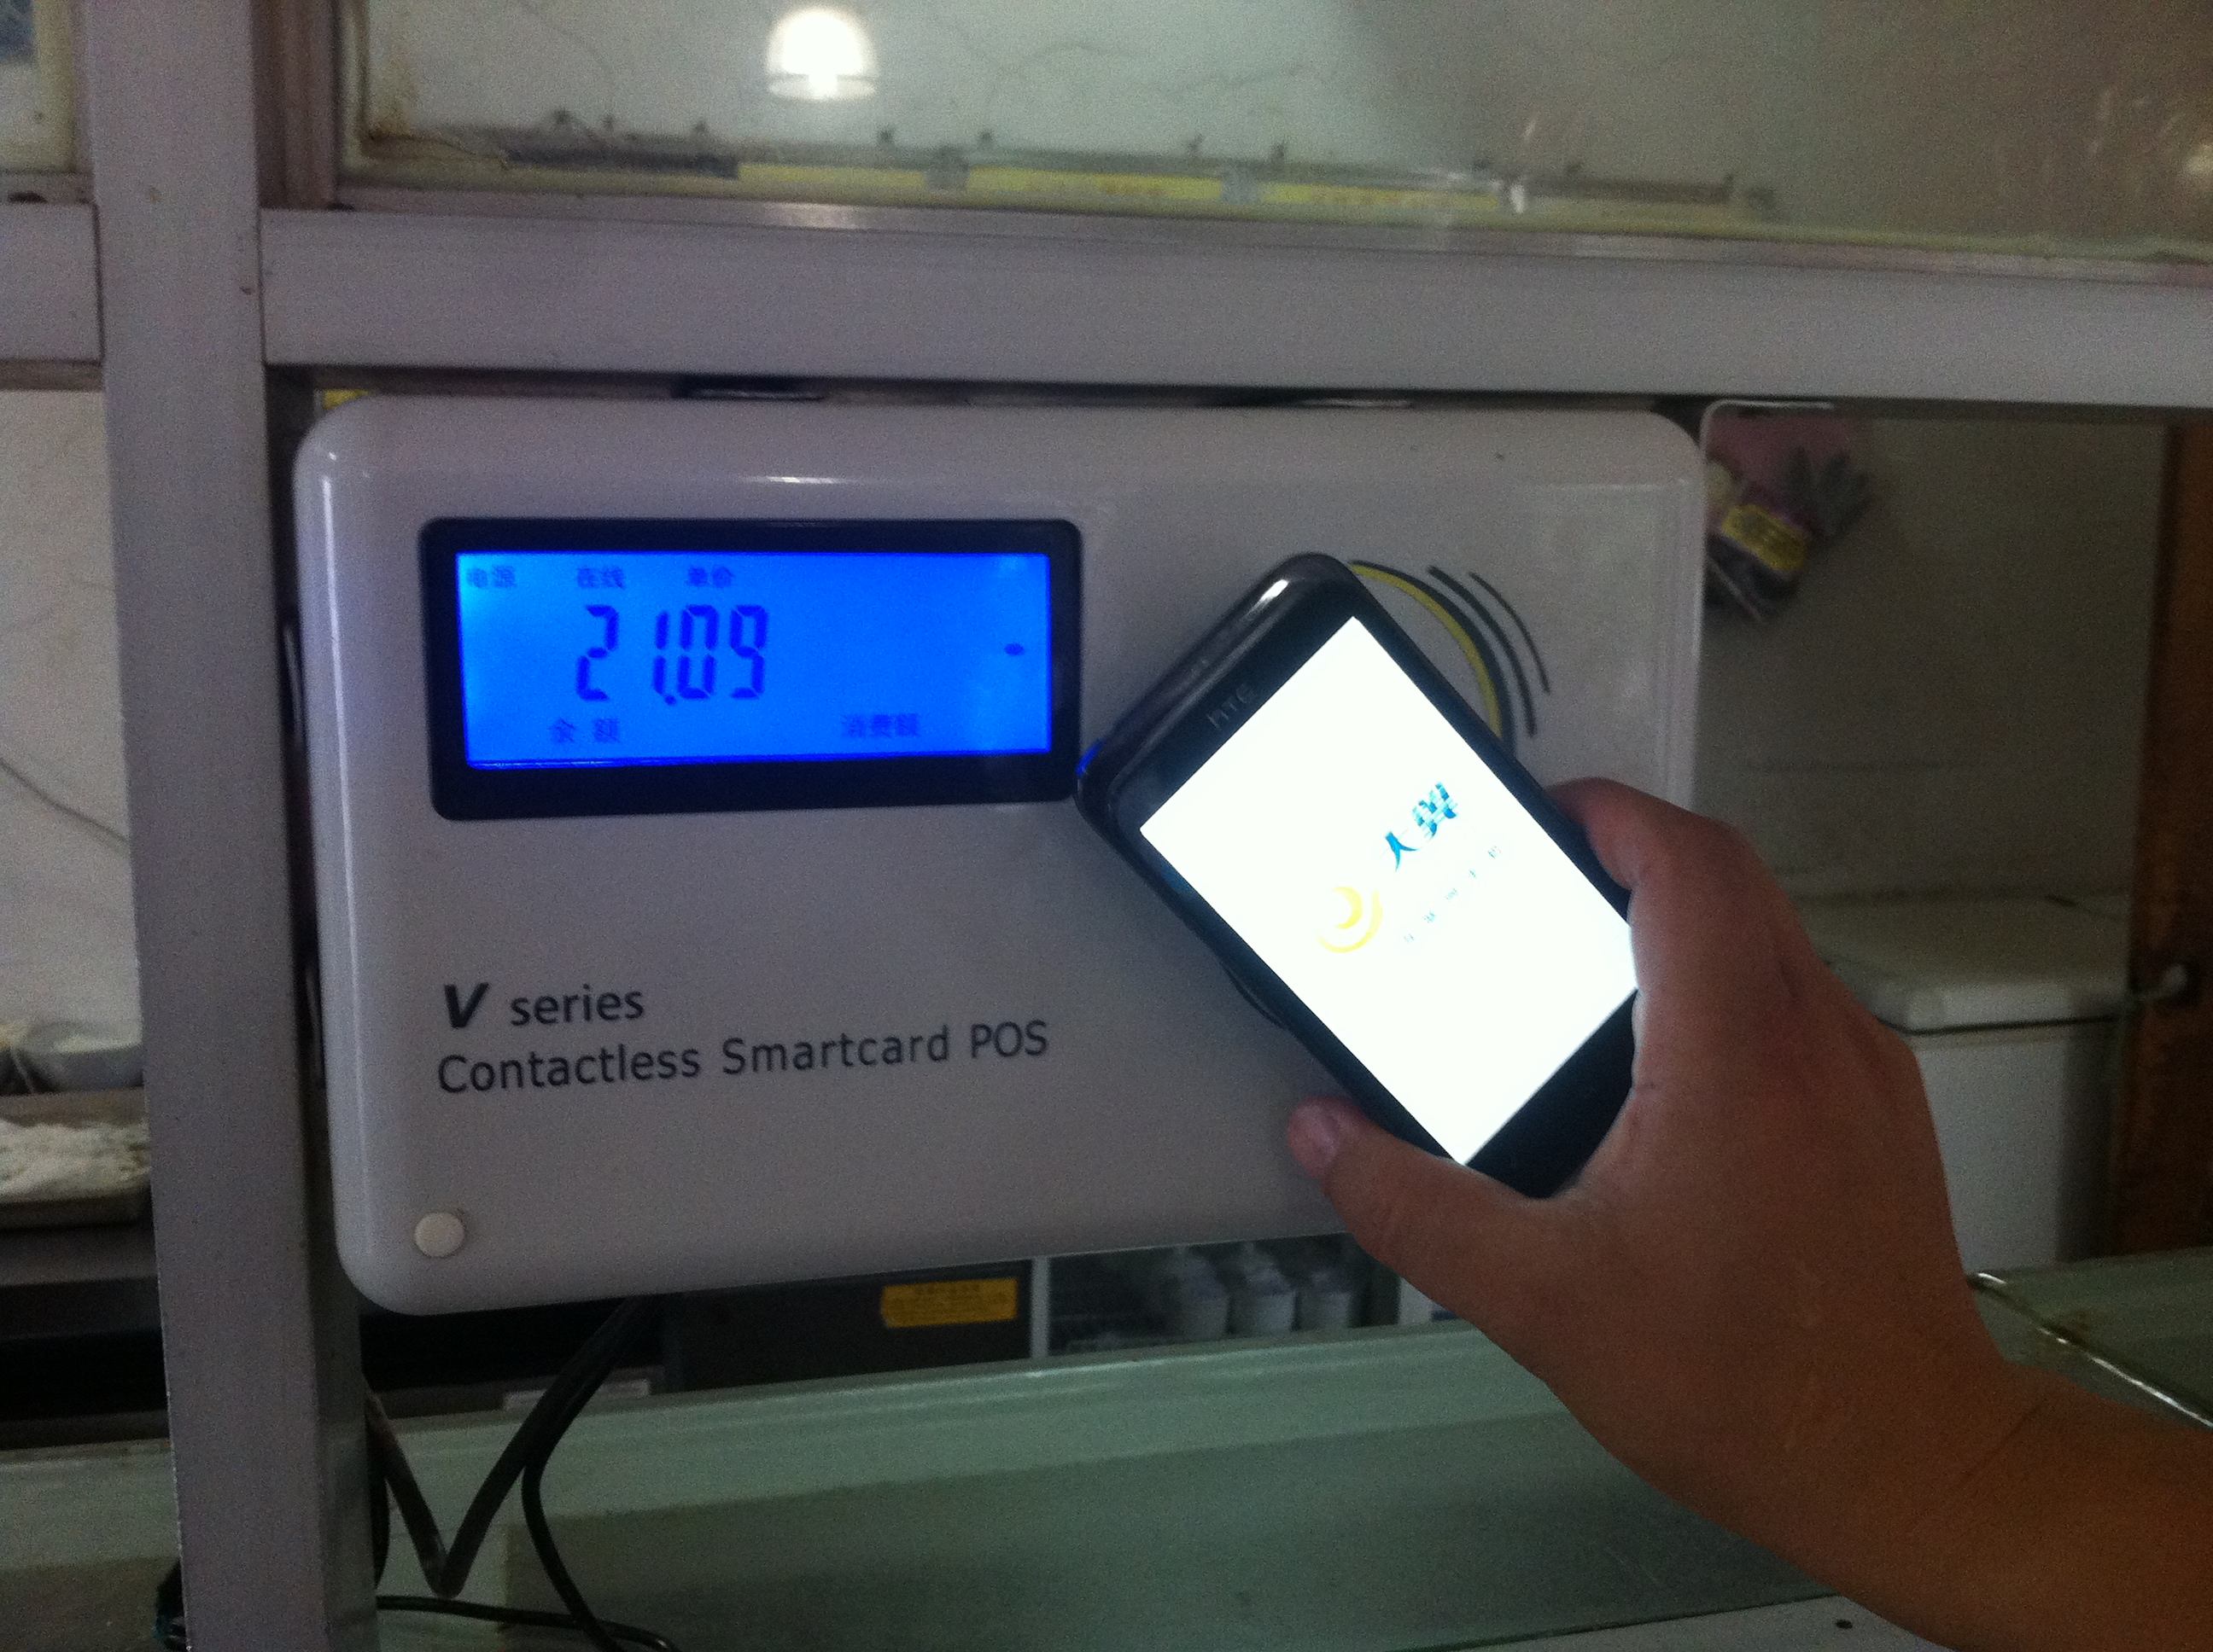
- 身份识别校园卡：用校园卡取代以前的各种证卡（包括学生证、工作证、借书证/卡、医疗证、出入证等），在特定终端刷卡即可显示持卡人姓名、班级、学号和照片等个人信息，实现图书馆、校门门禁等的身份识别校园卡。
手机、借记卡、校园卡有机结合
- 手机、借记卡、校园卡三者有效结合。校园卡可以在校园内使用，借记卡可以在社会上使用，包括银行的各项业务功能，如异地通存通兑、商户消费、网上银行、电话银行、银证转账、代收付等。电信手机可作为校园卡消息信息的传播载体，在校园卡消费过程中消费超额、圈存等校园卡账户资金变动，都能通过手机短信的方式获得资金变动信息，极大的方便了使用者了解校园卡账户信息。
借记卡账户与校园卡电子钱包账户一机互通
- 通过设置在校园多媒体圈存机和各学生宿舍园区内的专用圈存机实现持卡人银行卡与校园卡实时自助圈存转帐功能，并能查询到自助圈存转帐明细。
- 新生报到注册时，按报到程序到校园卡发卡点领取校园卡（首次办卡免收办卡费，补办按照电信的RFID-UIM卡办理标准收费），学院卡务中心办理点办理校园卡开卡手续，需进行拍摄照片、录入档案、卡初始化等步骤。为使新生能及时使用校园卡消费，办卡同时可进行一定量（100元）的现金充值，将现金存入校园卡中，便可使用校园卡电子钱包消费（手机支付）功能。
- 第一次使用农业银行借记卡（学院为新生配发的农行卡）实现圈存转帐功能务必到设置在校园农行自助银行内的多媒体圈存机上进行农行卡与校园卡关联的登记操作。
初始密码与密码修改
- 校园卡初始密码为：888888，校园卡发到手后请立即使用圈存机或登陆学院网站的校园卡信息管理界面修改密码并妥善保管。若将密码遗忘，请带上相关证件(身份证和入学通知书)到校园卡卡务中心恢复。
校园卡的挂失与解挂
- 校园卡如果丢失请立即挂失。挂失可在圈存机上、到校园卡卡务中心、Web网络查询系统进行。挂失成功后，被挂失卡将被完全停止使用，可最大程度避免损失。
- 如找到已挂失的卡，可通过圈存机进行自助解挂（需输入密码）；或持本人有效证件到校园卡务中心办理解挂手续。
校园卡的补卡
- 校园卡丢失或损坏后，可到校园卡卡务中心申请补办新卡。补办新卡时，系统会将持卡人原来账户内的消费余额自动转入新卡内。
校园卡圈存、充值与限额
- 为保证用户资金安全，校园卡设有圈存限额、日消费限额和单笔消费限额。
- 校园卡与学院配发的农业银行借记卡已经建立了对应关联，将现金存在借记卡后，通过自助银行内多媒体圈存机登记确认即可在所有圈存机上将借记卡内现金圈存到校园卡上，新生入学第一周内可到校园卡卡务中心办理点进行现金充值。
- 校园卡总金额限额：校园卡设有总金额上限，上限为1000元，卡内金额达到限额是不能继续往卡内圈存或充值的。
- 日消费限额：一日内累积消费在限额50元以下，则在消费时不需要输入密码；如果一日内累积消费在限额50元以上，则在消费满限额后的所有消费需要输入卡密码。
- 单笔消费限额：单笔刷卡消费在限额30元以上，需要输入卡密码方可消费。
信息综合查询WEB查询系统
- 通过学院网站校园卡连接，用校园卡编号（学号）和校园卡密码登陆校园卡信息管理界面即可及时查询到持卡人基本信息、校园卡帐户信息和每一笔消费记录明细。
校园卡的注销
- 只有本人持有效证件注销校园卡时，到校园卡卡务中心退还持卡本人卡上余额，并按相关手续办理。
- 校园卡卡务中心咨询电话： 0888-5130680
温馨提示：
- 学院校园卡翼卡通采用较为先进的手机支付方式，所用的卡只有电信CDMA制式手机方能读取数据。提示新同学购机请选择CDMA制式的手机，也可到校办理报到手续后在电信办理点免费（预存话费，选择套餐后）获得一部智能手机。

其他生活服务
- 饮食服务
学院目前设有四个学生食堂、一个教工食堂，一个清真食堂。学生三食堂二楼有各种风味小吃。总共可容纳15000多人就餐。每天提供安全、卫生、品种丰富、美味可口的餐饮服务。
- 学院超市服务
学院超市本着“情系师生、让利师生、服务师生”的服务宗旨，竭诚为您服务。你所需要的床上用品、生活用品、文化用品、体育用品、食品、饮品、饰品、化妆品等等，我们都为你准备好了，足不出校，就能以低于市内超市的价格买到你需要的用品。
服务地址：南区超市：学生二食堂旁。北区超市：女生9号院、北区羽毛球场旁。
- 网络、通信服务
校园局域网
校园局域网（简称校园网）是为学校师生提供教学、科研和综合信息服务的宽带多媒体网络。校园网为教学、科研提供先进的信息化教学环境。学院的教务系统，办公系统，查询系统，在校园网上得以实施其管理功能。多媒体教学软件开发平台、多媒体演示教室、教师备课系统、电子阅览室以及教学、考试资料库等，都可以在该网络上运行，实现其教育教学功能。校园局域网采用光纤到大楼（宿舍），用户可通过账号认证的方式接入互联网，2个骨干节点、70多个汇聚点、15000个接入信息点能实现学院内实验中心、办公区、宿舍区等整个学校的融合联通，以供校园内教育资源及校园网应用服务器运行的网络平台。实现高宽带接入，为用户提供迅捷的上网方式。校内的电信营业厅提供宽带网故障维修等服务。
校园宽带
学院校园宽带是以有线和无线（WIFI）相结合的方式，基本实现无缝覆盖。同学只需到电信业务办理点申请一个上网账号及密码，并按照电信资费标准交费开通，通过认证方可使用（上网账号与校园翼卡通号码一致）实现高速宽带接入，为同学提供迅捷的上网方式。
校园电话
校区内设有营业厅，办理电信、移动、联通等业务。设有电信手机终端销售维修售后营业厅。
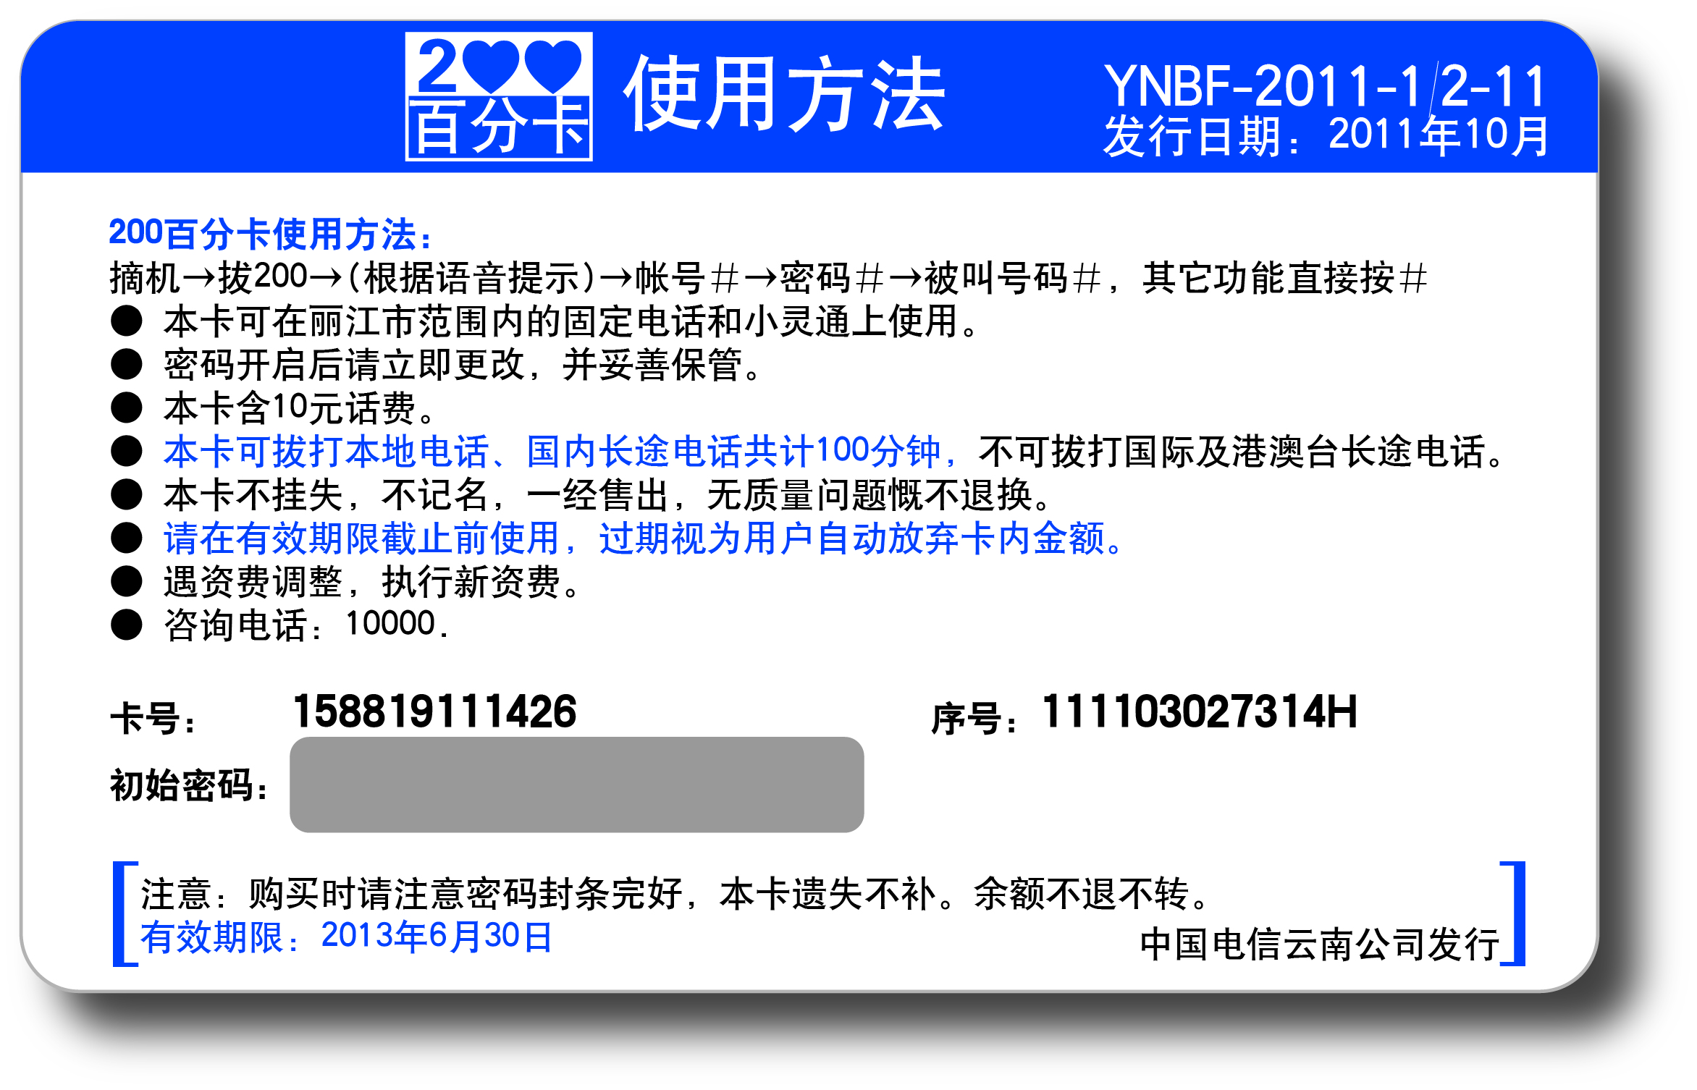
学生公寓每间均安装了201有线固定电话，为同学的语音通信提供方便，使用电话时可到学校各代办点购买电信专用电话卡通过输入卡号、密码的方式拨打电话资费。
- 邮政收发服务
提供邮政包裹、EMS、申通快递邮寄等收寄服务。
通信地址：云南省丽江市古城区玉泉路1号
云南大学旅游文化学院 （以及具体班级信息）
邮政编码：674199
收发室地址：学院收发室（办理平信的收发，临街教室）
菜鸟驿站地址：学院高尔夫球场旁（现有申通、邮政、全峰、宅急送等快递服务）
传真：0888-5333303
小麦公社地址：学院中门口（现有韵达等快递服务）
传真：0888-5336633
5、就医服务
校内设有校医务室，可为师生提供医疗就诊和疾病预防等工作，24小时均有医护值班提供急诊服务。新生入学体检复查通常安排在入学教育阶段。

奖学助困
一、奖助学金
云南大学旅游文化学院现有各类奖助学金包括：国家奖学金、国家励志奖学金、云南省政府奖学金、云南省政府励志奖学金、学院奖学金、国家助学金、丽江市政府助学金等10余项奖助学金，具体评审办法参见学院网站。
二、国家助学贷款办理
（一）办理流程（以下流程适合全国大多数省份，具体事宜请咨询当地教育局学生资助管理中心）：
1、进入学生在线服务系统（http://www.csls.cdb.com.cn），注册用户。
2、注册成功后，登录系统，在“贷款申请”中点击“新增”，填写申请信息。
3、提交申请信息后，可以导出贷款申请表，签字确认，并到相关部门（生源地居委会或乡镇街道的民政部门，新生还可到高中毕业学校）进行资格审查和盖章。
4、携带申请材料(已列出详细清单)，与共同借款人到本县（区）资助中心（或相关教育部门）办理贷款申请并签订合同，领取贷款受理证明。
5、签订合同时借款学生与共同借款人可相互之间签订授权委托书，以备再次申请贷款时使用。
6、学生到高校入学报到后，携带合同及贷款受理证明到学校财务部办理贷款回执单，由财务部老师将相关信息录入生源地助学贷款管理系统（http://www.gbms.cdb.com.cn），确认无误后，发放贷款回执单，回执单需要到院办盖章（如某些县区有特别规定需到学生资助中心盖章的则到学工部盖章）。
7、在规定期限内（新生报到30日内），将贷款回执邮寄回本县（区）资助中心。
8、正式签订合同后3-5天，登录支付宝账户，修改密码，激活账户（具体操作参见《支付宝使用说明》）。
（二）申请材料
①学生和共同借款人身份证（原件和2份复印件）；
②户口本（原件和复印件2份，学生户口簿页与身份证正反面复印至一张A4纸）；
③录取通知书（原件和复印件2份）；
④签字并盖章的申请表（原件2份）；
⑤高等学校学生及家庭情况调查表或贫困证明（原件1份、复印件1份）。
⑥授权委托书（共同借款人授权学生2份，学生授权共同借款人2份，经授权后，再次申请贷款时只需借款学生或共同借款人一方到场办理）。
三、勤工助学
勤工助学主要是通过学生利用课余时间付出劳动获取一定经济报酬，用于补助在校期间的学习和生活，并促进学生的全面发展。欢迎广大同学积极参与到这项活动中。

安全贴士
- 车站、机场等公共场所环境、人员复杂。新生抵达以后，请到学校所设接待站乘坐交通工具到校，切勿乘坐违法运营车辆或与陌生人搭乘。
- 保管好自己的行李物品，贵重物品要随身携带，不要轻易交予他人保管、使用、托运。在人员密集区，不要将贵重物品置于容易被窃取的地方（如：外衣口袋、背包外层）。学费尽量以银行卡刷卡形式交付。
- 新生入住宿舍后，请及时检查宿舍内所有设施是否运作正常、可以使用。特别注意用电安全，切勿使用违规（如电磁炉、电饭煲、取暖器等大功率电器）、违禁电器（如电炉、电老鼠等）。如发现设施存在损坏情况请及时报修，不要自行修理。
- 注意住校期间人身、财产安全，贵重物品请存放于个人物柜之内，不要在宿舍存放大量现金。宿舍无人时请关闭水电、锁好门窗。切勿留宿非本宿舍人员。
- 请妥善保管好银行卡、信用卡等金融卡，不要随意泄露自己的金融信息。密码设置请不要使用自己的生日或学号等容易获取的数据信息，金融卡遗失后请尽快挂失。
- 望新生增强安全意识，自觉遵守学校有关管理规定和安全注意事项。发现可疑情况或需要安全帮助时请及时与学院保卫科取得联系。
校内报警电话：0888-5135110
附表：云南大学旅游文化学院各系联系电话：
外语系： 0888——5134580
会计系： 0888——5131695
艺术系： 0888——5137257
经济管理系： 0888——5135628
旅游管理系： 0888——5157349
文学与新闻系： 0888——5139517
计算机科学与技术系：0888——5135986

获得更多新生报到相关信息，请扫描二维码关注学院招办微信公众账号：lywhxy_zsb，招办微博：http://weibo.com/lywhxy

学院联系方式：
联系电话：0888—5135606（学院办公室） 0888—5135636（学院招生办）、0888--5135638（学院招生办）、0888—5136423 （学院团委、新生接待咨询）
学院网址：www.lywhxy.com 邮政编码：674199
详细地址：云南省丽江市玉泉路1号云南大学旅游文化学院



